|  |  |  |  |  |
| --- | --- | --- | --- | --- |
| Visualisering  V1 | | | |  |
| **Emne:** | CSS | **Opgave:** | Flexbox |
| **Læringsmål:** | * Jeg kan anvende flexbox properties | | |
|  | * Jeg kan anvende align-items og justify-content | | |
|  | * Jeg kan identificere layout ud fra et billede | | |

**Opgave simpelt flexbox site**

## Kort fortalt

Du skal lave et simpelt website med header, nav, main og footer.

## Praktiske oplysninger

Du skal, med udgangspunkt i din viden om flexbox, lave en simpel hjemmeside, som du kan se et billede af nedenfor. Du kan desuden kigge i powerpointen om flexbox.

## Opgave

Du skal lave følgende hjemmeside, som består af <header>, <nav>, <main> og <footer>:

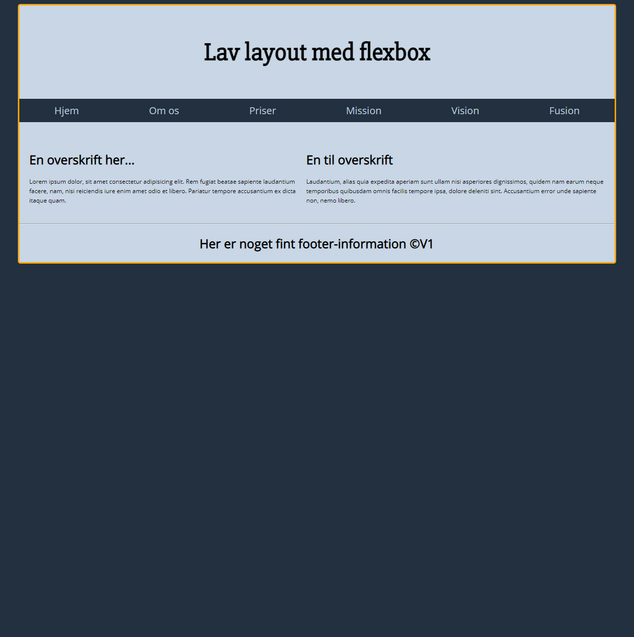

For at løse opgaven skal du bruge følgende farver og informationer:

|  |  |
| --- | --- |
| **Farve** | **Kode** |
|  | hsl(212, 29%, 19%) |
|  | hsl(39, 100%, 50%) |
|  | hsl(211, 36%, 84%) |
|  | hsl(212, 29%, 79%) |

* Følgende Google fonts er brugt: ”Slabo 27px” og ”Open sans”.
* Den orange container har på min side en max-bredde på 1200px og er centreret med margin: 0 auto. Desuden har den en afrunding på border på 5px.
* Links i navigationen fører ikke nogen steder hen, altså href=”#”
* Find på en god :hover farve til navigationen og implementér den
* Stregen over <footer> er en <hr>